Sveučilište u Zagrebu
Prehrambeno – biotehnološki fakultet

Ana Samodol, univ. bacc. nutr.
Ivona Hanžić, univ. bacc. nutr.

ANALIZA SASTAVA CRIJEVNE MIKROBIOTE I UNOSA MAKRONUTRIJENATA S OBZIROM NA STUPANJ UHRANJENOSTI

Zagreb, 2018.

Ovaj je rad izrađen u Laboratoriju za kemiju i biokemiju hrane, Zavoda za poznavanje i kontrolu sirovina i prehrambenih proizvoda Prehrambeno – biotehnološkog fakulteta Sveučilišta u Zagrebu pod vodstvom doc. dr. sc. Ivane Rumore Samarin. Rad je izrađen u sklopu HRZZ projekta br. 3509 – Istraživanje ravnoteže mikrobioma debelog crijeva. Predan je na natječaj za dodjelu Rektorove nagrade u akademskoj godini 2017./2018.
Popis i objašnjenje kratica:
- BCAA (engl. Branched-chain amino acids) – aminokiseline razgranatog lanca
- BIA (engl. Bio Impedance Analisys) – bioelektrična impedancija
- BM – bazalni metabolizam
- DNA (engl. Deoxyribonucleic acid) - deoksiribonukleinska kiselina
- GI – gastrointestinalni
- GUK – glukoza u krvi
- ITM – Indeks tjelesne mase
- TM – tjelesna masa
- WHtR – (engl. Waist to Height Ratio) – omjer opsega struka i tjelesne visine
- WHO (engl. World Health Organization)
- WHR (engl. Waist to hip ratio) – omjer opsega struka i bokova

Sadržaj:
1. UVOD 1
1.1. Prekomjerna tjelesna masa i pretilost kao globalni problem 2
1.2. Crijevna mikrobiota 3
1.2.1. Čimbenici koji utječu na crijevnu mikrobiotu 6
1.3. Prehrana kao glavni pokretač mikrobne funkcije i sastava 8
1.4. Razlike u sastavu crijevne mikrobiote s obzirom na stupanj uhranjenosti 10
2. OPĆI I SPECIFIČNI CILJEVI RADA 11
3. MATERIJALI I METODE
3.1. Ispitanici 12
3.2. Metode 13
3.2.1. Dijetetička metoda – Trodnevni dnevnik prehrane 14
3.2.2. Antropometrijske metode 15
3.2.3. Genomičke metode 17
3.2.4. Statističke metode 18
4. REZULTATI
4.1. Rezultati općih i antropometrijskih karakteristika ispitanika s obzirom na stupanj uhranjenosti 19
4.2. Analiza unosa energije, makronutrijenata te prehrambenih vlakana u ispitanika s obzirom na stupanj uhranjenosti 22
4.3. Analiza uzoraka stolice ispitanika 26
5. RASPRAVA 19
6. ZAKLJUČCI 29
7. ZAHVALE 33
8. LITERATURA 33
9. SAŽETAK 41
10. SUMMARY 41
11. ŽIVOTOPIS 42

UVOD

Mikrobiotu čine svi mikroorganizmi koji koloniziraju ljudsko tijelo. Procjenjuje se da ljudska mikrobiota sadrži 10¹⁴ bakterijskih stanica, što je 10 puta više u odnosu na broj ljudskih stanica u tijelu (Sekirov i sur., 2010). Crijevna mikrobiota je zajednica mikroorganizama (bakterije, arheja, eukarioti i virusi) koji nastanjuju gastrointestinalni (GI) trakt (Sommer i Bäckhed, 2013). Ona se smatra zasebnim „organom“ koji ima fiziološke i patološke utjecaje na ljudski organizam (Lin i sur., 2014) zbog čega se povezuje s nekim kroničnim oboljenjima i stanjima koja im prethode kao što je pretilost (Zhao, 2013).
Pretilost je postala jedna od vodećih javnozdravstvenih problema današnjice, a definira se kao dugoročna neravnoteža između energetskog unosa i energetske potrošnje (Clarke i sur., 2012). Istraživanja ukazuju na moguće postojanje razlike u sastavu crijevne mikrobiote s obzirom na stupanj uhranjenosti. Kao moguća razlika navodi se udio u bakterijskim koljenima Firmicutes i Bacteroidetes gdje pretili imaju viši udio Firmicutes u odnosu na Bacteroidetes (López-Cepero i Palacios, 2015), no treba se uzeti u obzir da je mikrobiota svakog pojedinca specifičnog sastava (Graf i sur., 2015) te predstavlja njegov „fingerprint“.
Sva tri čimbenika pretilost, prehrana i crijevna mikrobiota su u međusobnoj vezi. Pretilost je uvjetovana prehranom i crijevnom mikrobiotom, a crijevna mikrobiota ovisi o prehrani. Nakon što se zanemari utjecaj medikamentne terapije, prehrana predstavlja glavni mogući mehanizam manipulacije sastavom crijevne mikrobiote, a samim time i pojavom pretilosti. Zasad još uvijek nije definirano koje hranjive tvari utječu na rast i funkcionalnost „djelotvornih“ bakterija (Graf i sur., 2015).
Svrha ovog rada je bila utvrditi povezanost između prehrane, unosa pojedinih makronutrijenata i sastava crijevne mikrobiote u skupini ispitanika mlađe životne dobi koji su bili podijeljeni u dvije skupine s obzirom na stupanj uhranjenosti.

Prekomjerna tjelesna masa i pretilost kao globalni problem
Prekomjerna tjelesna masa i pretilost najčešće nastaju kao posljedica neravnoteže između energetskog unosa i energetske potrošnje (Sandholt i sur., 2012). Na energetsku ravnotežu mogu utjecati brojni čimbenici poput prehrane, metaboličkih čimbenika i genetike, okolišnih i socijalnih čimbenika te životnih navika. Kompleksna interakcija svih navedenih čimbenika može pridonijeti razvoju pretilosti (Albuquerque i sur., 2015). Prema Svjetskoj zdravstvenoj organizaciji (engl. World Health Organization - WHO) prekomjerna tjelesna masa i pretilost se definiraju uz pomoć Indeksa tjelesne mase (ITM). Prekomjerna tjelesna masa, prema WHO, podrazumijeva ITM u rasponu od 25,0 do 29,9 kg/m² dok pretilost podrazumijeva ITM > 30,0 kg/m² i može se dodatno podijeliti u tri stupnja. Pretilost prvog stupnja podrazumijeva ITM od 30,0 do 34,9 kg/m², pretilost drugog stupnja podrazumijeva ITM od 35,0 do 39,9 kg/m², a pretilost trećeg stupnja podrazumijeva ITM > 40,0 kg/m² (WHO, 2018).
Prema istraživanju Afshina i sur. (2017) u 2015. godini je u svijetu zabilježeno 107,7 milijuna pretile djece i 603,7 milijuna pretilih odraslih osoba. Također, zabrinjavajuća je činjenica da se od 1980. godine prevalencija pretilosti udvostručila u više od 70 zemalja diljem svijeta te kontinuirano raste i dalje, a predviđa se da će u slučaju nastavka ovakvog trenda porasta pretilosti do 2025. godine globalna prevalencija pretilosti doseći 18% u muškaraca i nadmašiti 21% u žena (NCD Risk Factor Collaboration, 2016). Prema podacima Eurostat-a (Statistički ured Europskih zajednica), u Hrvatskoj je 2014. godine zabilježeno 46,8% žena i 65,8% muškaraca s prekomjernom tjelesnom masom od čega je 16,2% žena i 20,1% muškaraca je bilo pretilo, što prema podacima o prekomjernoj tjelesnoj masi za Europsku Uniju svrstava Hrvatice na dvanaesto, a Hrvate na prvo mjesto (Eurostat, 2017). Ovakvi statistički podaci upućuju da je pretilost postala jedna od vodećih epidemija današnjice, kako u svijetu tako i u Hrvatskoj.
Pretilost danas predstavlja jedan od glavnih javno zdravstvenih problema jer je rizični čimbenik za brojna kronična oboljenja kao što su dijabetes tip 2, infarkt miokarda, hipertenzija i druga kardiovaskularna oboljenja, neke vrste karcinoma, apneja sna, žučni kamenci, neurodegenerativne bolesti te mišićno koštana oboljenja poput osteoartritisa (Bray i sur., 2017).
Iako se prehrambene navike i sjedilački način života smatraju glavnim rizičnim čimbenicima razvoja prekomjerne tjelesne mase i/ili pretilosti nedavna istraživanja ističu važnost i drugih rizičnih čimbenika poput crijevne mikrobiote (Clarke i sur., 2012; Chakraborti, 2015). Istraživanja su pokazala da crijevna mikrobiota može imati bitnu ulogu u regulaciji tjelesne mase i djelomično utjecati na razvoj pretilosti u nekih pojedinaca (DiBaise i sur., 2008).

Crijevna mikrobiota
Mikrobiota je pojam koji se odnosi na zajednicu mikroorganizama koja uključuje bakterije, arheje, viruse i neke jednostanične eukariote koji žive u specifičnoj okolini (D'Argenio i Salvatore, 2015). Crijevna mikrobiota se definira kao kompleksna zajednica 100 bilijuna (10⁴) bakterija i arheja od čega su dominantne, s više od 90%, bakterije koljena Firmicutes i Bacteroidetes (Tremaroli i Bäckhed, 2012). Zanimljivo je da debelo crijevo nastanjuje više od 70% svih mikroorganizama prisutnih u ljudskom tijelu i ono može biti bogato molekulama koje su hranjive tvari nekim mikroorganizmima pa kao takvo predstavlja glavno mjesto za mikrobiološku kolonizaciju (Sekirov i sur., 2010).
O'Hara i Shanahan (2006) nazivaju crijevnu mikrobiotu „zaboravljenim organom“ koji unatoč zapostavljenosti ima veoma važnu ulogu u zdravlju i bolesti. Do danas je otkriven utjecaj crijevne mikrobiote na brojne funkciju u organizmu uključujući razgradnju polisaharida, razvoj imunološkog sustava, obranu od infekcija, sintezu vitamina, pohranu masti i regulaciju angiogeneze (D'Argenio i Salvatore, 2015), što je prikazano na Slici 1.
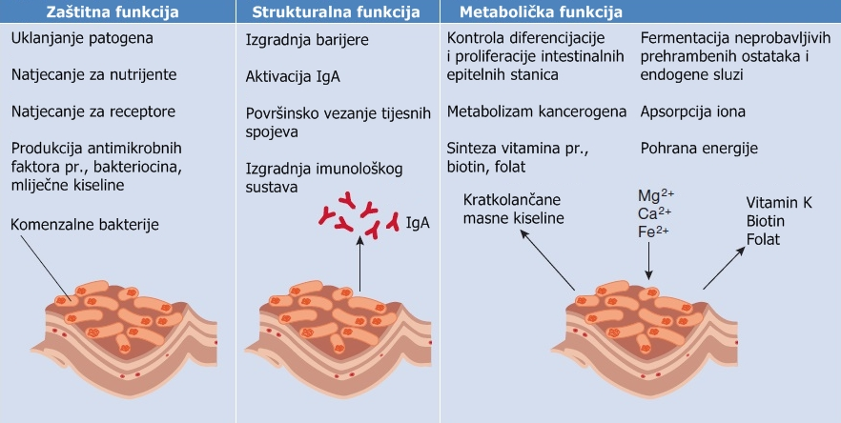
Slika 1. Funkcije crijevne mikrobiote u ljudskom organizmu (prema O'Hara i Shanahan, 2006).
Dugo se vjerovalo kako mikrobnu populaciju stječemo tek rođenjem, no sve veći broj novijih istraživanja upućuje da se crijevna mikrobiota počinje uspostavljati in utero, odnosno prije rođenja (Walker i sur., 2017; Hollister i sur., 2014). Istraživanje iz 2016. godine koje je provedeno na 15 parova (majka-dijete) upućuje na prisutnost rodova Proteobacteria (Enterobacter i Escherichia/Shigella), Propionibacterium i Enterobacteriaceae u posteljici i plodnoj vodi, a kolonizirana je mikrobna populacija ujedno bila slična onoj zabilježenoj u mekoniju (prva stolica) novorođenčeta (Collado i sur., 2016). Nakon rođenja crijevna mikrobiota se brzo razvija i do treće godine djetetova života mikrobna populacija nalikuje 40-60% onoj u odrasloj dobi (Hollister i sur., 2014, Yatsunenko i sur., 2012).
Osim u debelom crijevu mikroorganizmi koloniziraju cijeli gastrointestinalni (GI) trakt zdravih pojedinaca.
Sastav i koncentracija dominantnih mikrobnih vrsta u GI traktu zdravog čovjeka prikazani su na Slici 2. Specifična koncentracija i vrsta bakterija ovise o mikro okolišnim čimbenicima poput pH, kisika i dostupnih nutrijenata. Gornji dio GI trakta sadrži manju koncentraciju bakterija i to pretežito aerobnih, za razliku od donjeg dijela GI trakta gdje prevladavaju anaerobne bakterije i u većim koncentracijama. Zonu prijelaza iz pretežito aerobnih u anaerobne bakterije predstavlja terminalni ileum (DiBaise i sur., 2008). Gornji dio GI trakta bogat je bakterijama iz koljena Firmicutes i Proteobacteria, roda Lactobacillus dok donji dio GI trakta pretežito nastanjuju bakterije koljena Bacteroidetes, Firmicutes i vrste Akkermansia munciniphila (Meijnikman i sur., 2017).

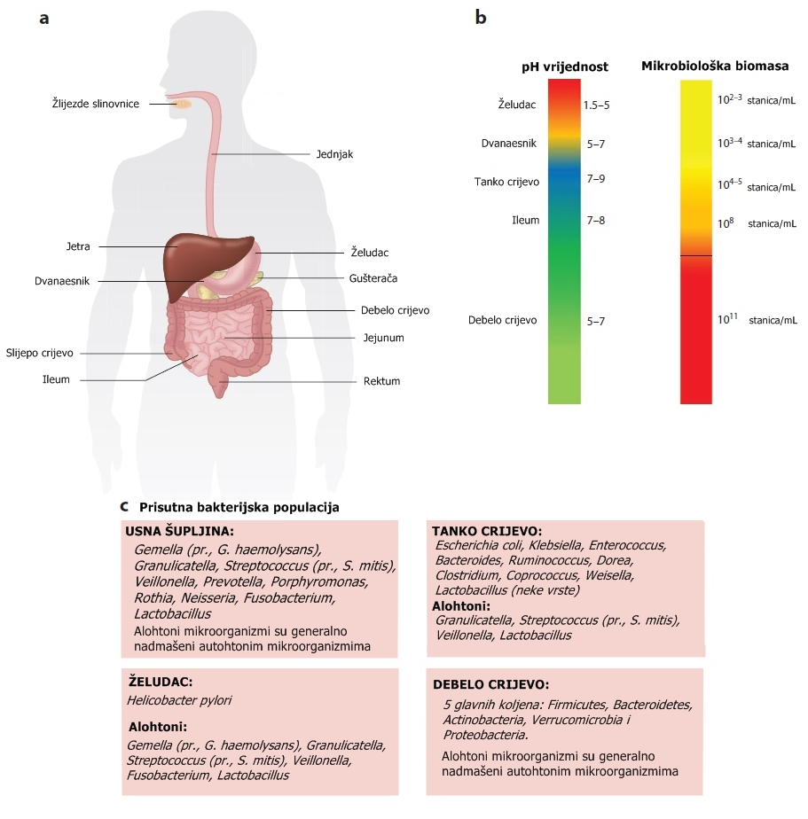
Slika 2. Raspodjela mikroorganizama kroz gastrointestinalni trakt. (a) Osnovni dijelovi probavnog sustava. (b) Promjena pH vrijednosti u probavnom traktu (lijevo) i koncentracija bakterijskih stanica po mL (desno). (c) Dominantni tipovi autohtonih i alohtonih mikroorganizama (prema Walter i Ley, 2011).

S obzirom na dominantne rodove (Bacteroides, Prevotella, Ruminococcus) prisutne u crijevnoj mikrobioti većina pojedinaca može se svrstati u jedan od tri osnovna enterotipa (Clemente i sur., 2012). Filogenetske razlike (sastav bakterija) navedena tri enterotipa prikazane su na Slici 3., ali je važno naglasiti kako ti tipovi nisu strogo definirani. Svaka vrsta enterotipa je kompleksna i ne može se dovesti u vezu sa specifičnim svojstvima pojedinca poput dobi, spola, geografskog podrijetla i ITM-a (Arumugam, 2011). Podjela ljudske, crijevne mikrobiote na tri osnovna enterotipa je pokušaj lakšeg razumijevanja razlika crijevne mikrobiote u zdravlju i bolesti (Knights i sur., 2014) iako se još uvijek raspravlja o njenoj valjanosti (Gérard, 2016).
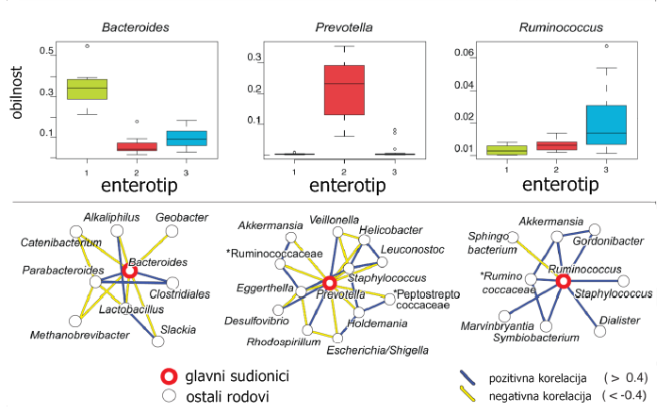Slika 3. Filogenetske razlike između tri osnovna enterotipa (prema Arumugam, 2011).

Iako bi crijevna mikrobiota u zdravih ljudi trebala biti sličnog sastava ipak se ne može strogo definirati sastav crijevne mikrobiote jer svaki pojedinac ima unikatnu, vlastitu mikrofloru (Meijnikman i sur., 2017).

Čimbenici koji utječu na crijevnu mikrobiotu
Crijevna mikrobiota zdravog čovjeka je stabilna, međutim do promjene u sastavu može doći kao posljedica djelovanja određenih čimbenika (Bell, 2015). Sastav crijevne mikrobiote je pod utjecajem okolišnih čimbenika, što uključuje korištenje antibiotika, prehranu, higijenu te životne navike (Sommer i Bäckhed, 2013), a osim toga utjecaj na crijevnu mikrobiotu imaju dob te genetika (Lozupone i sur., 2012).
Liječenje antibioticima ima brz i dug utjecaj na sastav crijevne mikrobiote. Svega nekoliko dana korištenja antibiotika može izazvati stanje dugotrajne disbioze, što se očituje smanjenjem raznolikosti crijevne mikrobiote, gubitkom značajnih mikroorganizama te konstantnim metaboličkim promjenama koje dovode do smanjene rezistencije na intestinalne patogene. (Lange i sur., 2016). Gubitak prvotnog sastava crijevne mikrobiote može izazvati ozbiljne posljedice na zdravlje kao što su upalna bolest crijeva, sindrom iritabilnog crijeva te pojava pretilosti u djece (Bell, 2015).
Najveće promjene u sastavu crijevne mikrobiote zbivaju se u ranim godinama života (Yatsunenko i sur., 2012). Crijevna mikrobiota novorođenčadi najviše je podložna promjenama koje mogu biti uvjetovane uzimanjem antibiotika, vrstom poroda te dojenjem. Ipak, još nije poznato kakav utjecaj imaju različitosti crijevne mikrobiote u ranijoj životnoj dobi na crijevnu mikrobiotu odraslog čovjeka (Dominguez-Bello i sur., 2010). Posljednjih godina proučavaju se specifičnosti crijevne mikrobiote starije populacije radi razumijevanja promjena koje se zbivaju s godinama, a povezuju se s utjecajem na zdravlje. Cilj istraživanja danas je naučiti kako manipulirati crijevnom mikrobiotom te u konačnici utjecati na zdravlje. Pokazalo se da je crijevna mikrobiota starijih osoba drugačija u odnosu na crijevnu mikrobiotu odraslog čovjeka te je više podložna pojedinačnim razlikama (Rodríguez i sur., 2015).
Uloge gena i okolišnih čimbenika, posebice prehrane, na stvaranje crijevne mikrobiote još uvijek su nejasne dijelom jer se ti čimbenici međusobno isprepliću. Proučavanjem crijevne mikrobiote srodnika, kao što su blizanci, te majka i kćer, potvrđena je sličnost u sastavu crijevne mikrobiote, što upućuje da genetičko naslijeđe ima utjecaj na crijevnu mikrobiotu. Međutim, istraživanja na jednojajčanim i dvojajčanim blizancima također su potvrdila da u oba slučaja obiteljski srodnici imaju sličnu crijevnu mikrobiotu, iz čega se može zaključiti kako obiteljska sličnost ne ovisi isključivo o genima već je prvenstveno određena okolišnim čimbenicima (Lozupone i sur., 2012).
Navedeni čimbenici poput genetike, vrste poroda, dobi, stresa te drugi mogu utjecati na crijevnu mikrobiotu no ipak najvažnijim pokretačem funkcije i sastava crijevne mikrobiote smatra se prehrana jer se kratkoročne promjene u prehrani povezuju s promjenama u sastavu i funkciji crijevne mikrobiote (Sheflin i sur., 2017). U posljednje vrijeme, povećava se broj radova koji prehranu ističu kao glavni okolišni čimbenik utjecaja na crijevnu mikrobiotu (Clarke i sur, 2012).

Prehrana kao glavni pokretač mikrobne funkcije i sastava
Prehrambene navike su jedan od glavnih čimbenika raznolikosti crijevne mikrobiote (Million i sur., 2013). Da se sastav crijevne mikrobiote razlikuje ovisno o prehrani vidljivo je već u novorođenčeta koji su hranjeni dojenačkim formulama u odnosu na one hranjene majčinim mlijekom (Bell, 2015), a nastavlja se i u odrasloj dobi (Delzenne, 2011).
Povećanje jednog makronutrijenta u ukupnom energetskom unosu obično je povezano sa smanjenjem ostalih makronutrijenata u prehrani, osim ako je ona strogo planirana (Sheflin i sur., 2017). Primjerice, visoko masnu prehranu obično karakterizira i nizak udio ugljikohidrata što može bitno utjecati na sastav crijevne mikrobiote (Graf i sur., 2015).
Zapadnjačka prehrana je često bogata energijom, mastima i rafiniranim ugljikohidratima, a siromašna na prehrambenim vlaknima u usporedbi s prehranom ruralnih zemalja (Graf i sur., 2015). De Filippo i sur., (2010) su uspoređivali fekalnu mikrobiotu europske djece i afričke djece iz ruralnih područja radi usporedbe zapadnjačke prehrane u odnosu na onu bogatu prehrambenim vlaknima i namirnicama biljnog podrijetla. Rezultati su pokazali da afrička djeca imaju povećanu koncentraciju koljena Bacteroidetes (roda Prevotella) i smanjenu koncentraciju koljena Firmicutes, dok je u europske djece zabilježena veća koncentracija Enterobacteriaceae i smanjena koncentracija Bacteroidetes što se povezuje s udjelom vlakana u prehrani. Istraživanje Wu i sur. (2011) pokazalo je slične rezultate. Zabilježene su veće koncentracije roda Prevotella u osoba koje su imale prehranu bogatu ugljikohidratima i vlaknima (13% masti, 69% ugljikohidrata, 18% proteina), a veće koncentracije roda Bacteroides u osoba koje su imale prehranu bogatu mastima i proteinima (38% masti, 35% ugljikohidrata, 27% proteina).
Utjecaj prehrane bogate proteinima na crijevnu mikrobiotu nije još dovoljno istražen, ali je od iznimne važnosti s obzirom da raste trend visoko proteinske prehrane (Sheflin i sur., 2017). Jedno istraživanje na pretilim muškarcima pokazalo je kako prehrana bogata proteinima i siromašna ugljikohidratima rezultira povećanjem aminokiselina razgranatog lanca (engl. Branched-chain amino acids - BCAA) i smanjenjem bakterija koje proizvode butirate Roseburia/Eubacterium (Graf i sur., 2015).
Prema Codex Alimentarius-u prehrambena vlakna su polimeri ugljikohidrata s tri ili više monomerne jedinice koje su neprobavljive te se ne mogu apsorbirati u crijevu čovjeka (Jones, 2014). Kako u vlakna spadaju kompleksni spojevi različitih struktura i veza za njihovu razgradnju potrebni su specifični enzimi (Sheflin i sur., 2017). Za razliku od čovjeka koji ne posjeduje potrebne enzime, crijevna mikrobiota vrši metabolizam vlakana (Graf i sur., 2015).
Prema nekim istraživanjima (Hamaker i Tuncil, 2014; Hamaker i sur. 2014) na sastav crijevne mikrobiote može se utjecati konzumacijom vlakana, prilikom čega se uzima u obzir specifičnost njihove strukture. Primjerice, unos maltodekstrina i hidroliziranih arabinoksilaza u vremenskom periodu od 21 do 24 dana se povezuje s povećanjem Bacteroides (Baer i sur., 2014), a unos inulina kroz 21 dan povezuje se sa smanjenjem koncentracije koljena Prevotella i Bacteroides (Costabile i sur. 2008).
Povećani unos vlakana povezuje se s većom raznolikošću i obiljem crijevne mikrobiote pogotovo u pojedinaca koji su prvotno imali nižu raznolikost (Sheflin i sur., 2017), dok se niži unos ugljikohidrata povezuje s nižom koncentracijom bakterija koje proizvode butirat: Roseburia, Eubacterium rectale i Bifidobacterium (Brinkworth i sur., 2009).
Dosadašnje spoznaje o utjecaju prehrane na crijevnu mikrobiotu sažeto su prikazane u Tablici 1.
Tablica 1. Razlike u sastavu crijevne mikrobiote s obzirom na vrstu prehrane (prema Clarke i sur., 2012).
Prehrana | Rast populacije | Smanjenje populacije
Ograničen unos masti | Bacteroidetes | Firmicutes
Ograničen unos ugljikohidrata | Bacteroidetes | Firmicutes
Niski unos ugljikohidrata/ visoki unos proteina | Oscillibacter valerigens | Roseburia, E. rectale i Bifidobacterium
Visok unos prehrambenih vlakana | Bifidobacterium, Ruminococcus, Lactobacillus-Enterococcus, Faecalibacterium prausnitzii i E. rectale-C. coccoides
Otporni škrob | Ruminococcus bromii, Oscillibacter valerigens, Roseburia i E. rectale
Ograničenje kalorija i tjelovježba | Bacteroides fragilis, Lactobacillus i Bacteroides | C. coccoides, B. longum, B. adolescentis, C. histolyticum i E. rectale-C. coccoides

Razlike u sastavu crijevne mikrobiote s obzirom na stupanj uhranjenosti
Danas se smatra da stupanj uhranjenosti pojedinca ima značajan učinak na sastav njegove crijevne mikrobiote. Razlike u sastavu crijevne mikrobiote između pretilih i adekvatno uhranjenih pojedinaca potaknule su veliko zanimanje za komenzalne mikroorganizme i ulogu crijevne mikrobiote u zdravlju i bolesti (Pflughoeft i Versalovic, 2012).
Pretilost se povezuje s promjenom u omjeru bakterijskih koljena normalno prisutnih u crijevnoj mikrobioti i smanjenom bakterijskom raznolikošću (Turnbaugh i sur., 2009). S druge strane, u pothranjenih te ispitanika s adekvatnom tjelesnom masom zamijećena je veća raznolikost crijevne mikrobiote (Saber i sur., 2017). Dosadašnje studije koje su provedene na pretilim životinjama i ljudima ukazuju na disbiozu koja se očituje kroz porast gram - pozitivnih bakterija iz koljena Firmicutes i smanjenje zastupljenosti gram - negativnih bakterija iz koljena Bacteroidetes što u konačnici povećava sposobnost crijevne mikrobiote da proizvodi energiju iz neprobavljivih ugljikohidrata (Bell, 2015). Ley i sur. (2006) su uspoređivali crijevnu mikrobiotu pretilih i adekvatno uhranjenih sekvenciranjem 16S rRNA gena iz uzoraka stolice. Rezultati su pokazali da u crijevnoj mikrobioti pretilih osoba dominiraju (92,6%) Bacteroidetes (manji udio) i Firmicutes (veći udio) u odnosu na adekvatno uhranjene ispitanike. U istraživanju koje je provedeno na blizancima 2009. godine, pretili ispitanici imali su smanjenu koncentraciju Bacteroidetes u odnosu na adekvatno uhranjene ispitanike i povećanu koncentraciju Actinobacteria, dok nije bilo statistički značajne razlike u koncentraciji Firmicutes između pretilih i adekvatno uhranjenih ispitanika (Turnbaugh i sur., 2009). Nadalje, istraživanje koje je uspoređivalo pretile, adekvatno uhranjene i ispitanike oboljele od anoreksije ukazuje na sličnu koncentraciju Firmicutes u svih ispitivanih skupina, smanjenu koncentraciju Bacteroidetes u pretilih ispitanika te povećanu koncentraciju Methanobrevibacter smithii u anoreksičnih ispitanika (Armougom i sur., 2009). Pregledom dosad objavljenje literature je zamijećeno da se većina istraživanja bavi sastavom crijevne mikrobiote u pretiloj populaciji dok nedostaje istraživanja na pothranjenoj populaciji.
Rasprava o omjeru Bacteroidetes/Firmicutes u pretilih osoba se nastavlja i dalje jer dosadašnja istraživanja nisu ukazala na ujednačenost rezultata. Kao što je već ranije spomenuto, razlika u sastavu crijevne mikrobiote može proizaći iz brojnih čimbenika, a trenutno je prehrana u fokusu istraživanja kao jedan od čimbenika s velikim potencijalom.

OPĆI I SPECIFIČNI CILJEVI RADA

Opći ciljevi ovog rada su:
- Povezati sastav crijevne mikrobiote s unosom energije, makronutrijenata te prehrambenih vlakana u pretilih i pothranjenih ispitanika

Specifični ciljevi rada su:
- Utvrditi postojanje razlike u sastavu crijevne mikrobiote pretilih i pothranjenih ispitanika
- Utvrditi postojanje razlike u unosu energije, makronutrijenata i prehrambenih vlakana u pretile i pothranjene skupine ispitanika
- Ustanoviti povezanost unosa energije, makronutrijenata i prehrambenih vlakana sa sastavom crijevne mikrobiote u pretile i pothranjene skupine ispitanika

MATERIJALI I METODE

3.1. Ispitanici
Istraživanje je provedeno u sklopu projekta MicroEquilibrium – Istraživanje ravnoteže mikrobioma debelog crijeva, financiranog od strane Hrvatske zaklade za znanost, u vremenskom periodu od siječnja do travnja 2018. godine u Zagrebu.
Regrutacija ispitanika je provedena putem javnih letaka, oglasa na web stranici projekta MicroEquilibrium i društvenim mrežama te putem osobnih poznanstava istraživača uključenih u projekt.
Kriteriji za uključivanje u istraživanje su bili:
- ITM < 20 i ITM > 27
- oba spola
- dob: od 18 do 35 godina
- zdravi ispitanici (bez poznatih kroničnih oboljenja)
Kriterij za isključivanje je bio:
- uzimanje antibiotika tijekom posljednja tri mjeseca prije uključivanja

Svi ispitanici u istraživanje su se uključivali na dragovoljnoj osnovi. Prije uključivanja u istraživanje svaki je ispitanik detaljno informiran o ciljevima istraživanja i metodologiji koja će se koristiti te je potpisao informirani pristanak za sudjelovanje u istraživanju.
Broj prijavljenih ispitanika iznosio je 136 od kojih je 56 bilo prikladno za sudjelovanje u istraživanju prema zadanim kriterijima za uključivanje, a od njih se 30 odazvalo na mjerenje i ispunilo sve potrebne upitnike. U istraživanju je sudjelovalo ukupno 13 pothranjenih ispitanika i 17 ispitanika s prekomjernom tjelesnom masom ili pretilošću, oba spola.
Istraživanje cijelog znanstvenog projekta je provedeno u suglasju s preporukama Helsinške deklaracije o ljudskim pravima te sa Zakonom o potvrđivanju Konvencije o zaštiti ljudskih prava i dostojanstva ljudskog bića u pogledu primjene biologije i medicine (Hrvatski Sabor, 2003) odnosno dijelova koji se odnose na istraživanja na ljudima, kao i na zaštitu privatnosti i anonimnosti. Što je prije početka provedbe Projekta odobreno pozitivnim rješenjima (suglasnostima za provođenje istraživanja) Etičkog povjerenstva Dječje bolnice Srebrnjak te Etičkog povjerenstva Prehrambeno – biotehnološkog fakulteta Sveučilišta u Zagrebu i Etičkog povjerenstva Instituta za antropologiju.

3.2. Metode
U ovom istraživanju je korištena dijetetička metoda te antropometrijske, genomičke i statističke metode. Zdravstvenim kartonom su prikupljeni podaci o zdravstvenom stanju ispitanika i životnim navikama (broj obroka, konzumacija alkohola, kave i cigareta, uzimanje lijekova i dodataka prehrani, tjelesna aktivnost, vrsta prehrane i dr.), te od svakog ispitanika prikupljen uzorak stolice. Prilikom prikupljanja podataka za zdravstveni karton ispitanicima je izmjeren krvi tlak uređajem OMRON M6 Comfort (Slika 4.), te određene glukoza i kolesterol iz uzoraka kapilarne krvi uređajem Accutrend® Plus System (Roche Diagnostic USA). Istovremeno je od ispitanika zatraženo da procjene konzistenciju stolice uz pomoć Bristolske ljestvice stolice (engl. Bristol stool scale). Radi se o skali na kojoj je prikazano sedam tipova stolice s obzirom na njenu veličinu i konzistenciju što ukazuje na stanje naše probave (Slika 5.). Dijetetička metoda korištena u ovom istraživanju bila je trodnevni dnevnik prehrane, a koristila se kako bi se prikupio i analizirao unos energije i makronutrijenata u ispitanika. Antropometrijskim metodama je utvrđen sastav i veličina tijela. Iz prikupljenih uzoraka stolice izolirana je deoksiribonukleinska kiselina (engl. Deoxyribonucleic acid - DNA) te je genomičkim metodama analiziran mikrobiom ispitanika.
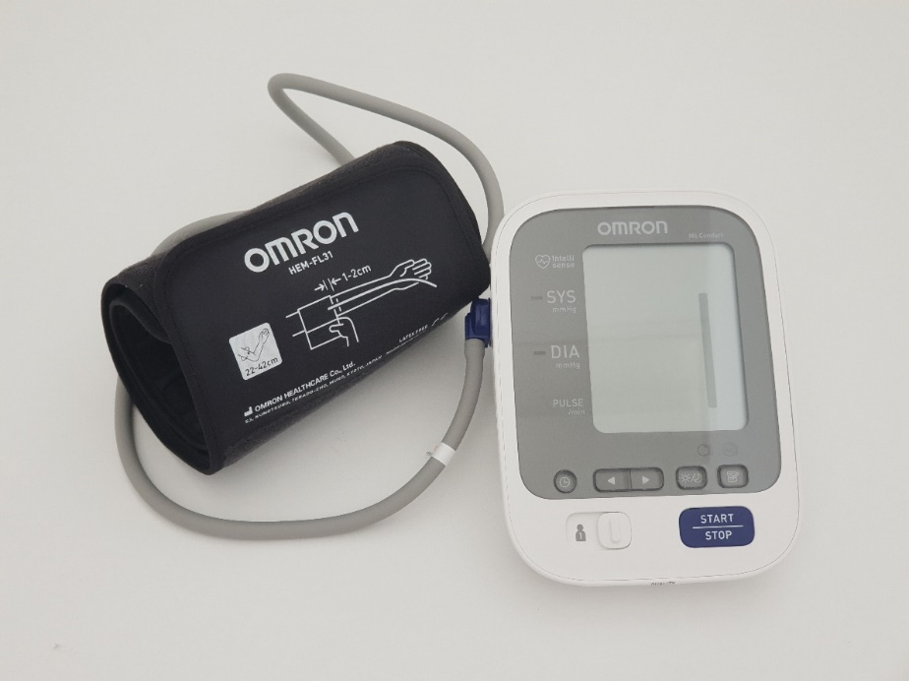
Slika 4. Tlakomjer OMRON M6 Comfort.
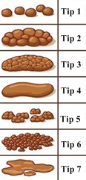
Slika 5. Bristolska ljestvica stolice (engl. Bristol stool scale) (prema Lewis i Heaton, 1997).

3.2.1. Dijetetička metoda – Trodnevni dnevnik prehrane
Trodnevni dnevnik prehrane je dijetetička metoda koja bilježi unos hrane u sadašnjosti. Prednosti ove metode su što se ne oslanja na pamćenje, daje detaljne informacije o konzumiranoj hrani i piću te je pogodna za procjenu uobičajenog unosa. Nedostaci ove metode su što zahtijeva puno vremena i truda, kako ispitanika tako i istraživača, što može izazvati promjene u prehrambenim navikama (Šatalić i Jirka Alebić, 2008).
Prilikom uključivanja u istraživanje ispitanici su dobili detaljne upute za vođenju dnevnika prehrane s oglednim primjerom kojeg su vodili kroz tri dana neposredno prije davanja stolice i provođenja antropometrijskih mjerenja. Količinu konzumirane hrane i pića ispitanici su procjenjivali pomoću kuhinjskog posuđa (npr. žlica, čajna žličica čaša, šalica, zdjelica, tanjur) i/ili vaganjem, a za kupovne namirnice pomoću mase (g) navedene na deklaraciji. Uz hranu i piće su navodili pripravke i dodatke prehrani te njihovu količinu. Neki ispitanici su za složena jela davali cjelokupni recept, a u slučaju izostanka istog kao zamjena korištene su standardne recepture (Coolinarika, 2018).
Svi prikupljeni dnevnici prehrane obrađivani su pomoću hrvatske nacionalne prehrambene tablice (Kaić-Rak, 1990) koje su zbog manjkavosti namirnica nadopunjene podacima s deklaracija konzumiranih prehrambenih proizvoda.

3.2.2. Antropometrijske metode
Antropometrija je istraživačka metoda antropologije čiji je cilj utvrđivanje dimenzija ljudskog tijela i njihovo prosuđivanje (Hrvatska enciklopedija, 2017). U svrhu ovog istraživanja mjerena je tjelesna masa, tjelesna visina, opseg struka, bokova, nadlaktice i zapešća te sastav tijela (udio i masa masnog tkiva te masa mišićnog tkiva).
Tjelesna visina mjerena je pomoću visinomjera Seca 217 (Seca Ltd.) (Slika 6.) s preciznošću od 0,1 cm. Prilikom mjerenja su ispitanici bili bez obuće, stajali su u uspravnom položaju, opušteni te se u četiri točke (tjeme, lopatice, stražnjica i pete) dodirivali mjernu skalu, a položaj glave bio je u Frankfurt horizontalnoj ravnini što znači da je zamišljena linija koja spaja donji rub lijeve orbite i tragus heliksa i lijevog uha bila u vodoravnom položaju u odnosu na podlogu (Lee i Nieman., 2013).
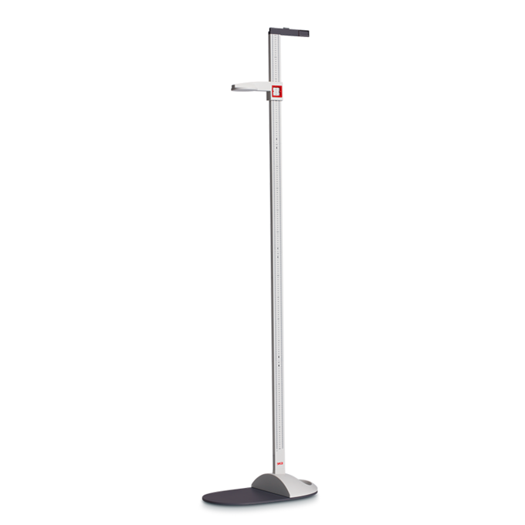
Slika 6. Visinomjer Seca 217 (Seca Ltd).
Mjerenje tjelesne mase izvršeno je pomoću dva analizatora sastava tijela koji rade na principu bioelektrične impedancije (BIA) u laganoj odjeći i bez obuće (OMRON BF-511, Slika 7. i TANITA DC-430MA, Slika 8.) s preciznošću 0,1 kg. BIA je postupak koji podrazumijeva propuštanje za ispitanika neosjetljive i ne štetne struje jakosti najviše do 800 mA (Šatalić i sur., 2016). Osim tjelesne mase OMRON BF-511 analizatorom su prikupljeni podaci o postotku mišićnog i masnog tkiva, razina visceralnog tkiva, bazalni metabolizam (BM) i ITM, a TANITA DC-430MA analizatorom su prikupljeni podaci o postotku i masi masnog tkiva, masi mišića i nemasnoj masi tijela, koštanoj masi i masi ukupne vode u tijelu, razini visceralnog tkiva te ITM. Prilikom korištenja TANITA DC-430MA uključena je korekcija za odjeću (oduzimanje mase u iznosu od 1 kg) te je analizator podešen prema stupnju tjelesne aktivnosti ispitanika.
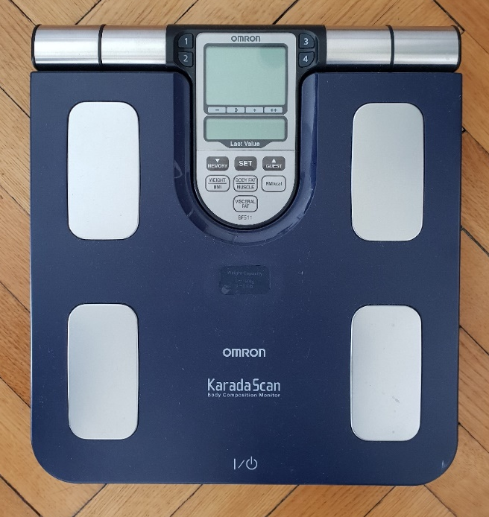
Slika 7. Analizator sastava tijela OMRON BF-511.
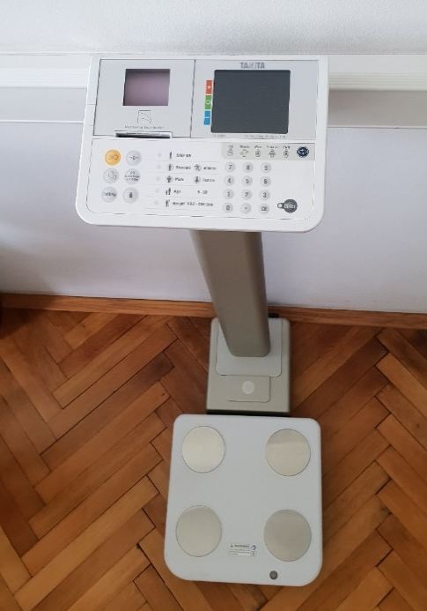
Slika 8. Analizator sastava tijela TANITA Inner Scan DC-430U – dual frequency Total body composition analyzer (Festta d.o.o.).
Opseg struka, bokova, nadlaktice i zapešća je izmjeren pomoću savitljive, ne elastične mjerne trake s preciznošću od 0,1 cm. Naknadno se računski dobio omjer opsega struka i bokova (WHR) te odnos njihovog opsega struka i tjelesne visine (WHtR).

3.2.3. Genomičke metode

3.2.3.1. Izolacija i mjerenje koncentracije DNA
Za izolaciju je korišten QIAamp® PowerFecal® DNA set kemikalija (kit) prema protokolu Quick-Start. Uzorci stolice, prethodno čuvani u zamrzivaču na -80°C, otopljeni su na sobnoj temperaturi i homogenizirani prije daljnjih koraka obrade uzorka. Za izolaciju je korišteno 0,25 g uzorka stolice sukladno uputama proizvođača kit-a za izolaciju DNA.
Za određivanje koncentracije DNA korišten je uređaj BioSpec Nano-drop spektrofotometar (Shimadzu Biotech) koji je prikazan na Slici 9.
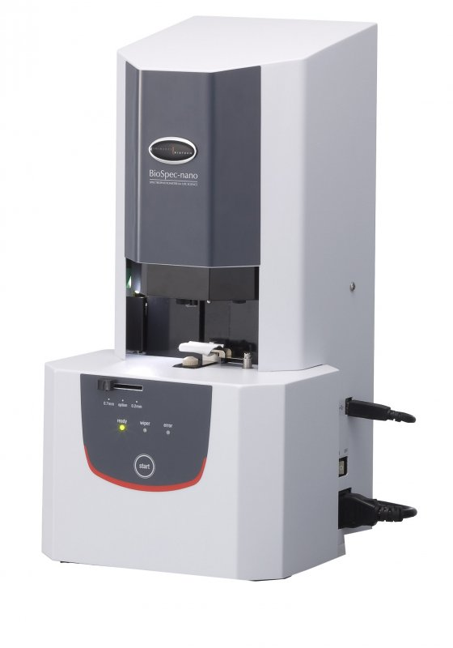
Slika 9. BioSpec Nano-drop spektrofotometar (Shimadzu Biotech).

3.2.3.2. Sekvenciranje 16S rRNA gena
Sekvenciranje DNA obavljeno je u Molecular Research Lab (MRDNA LAB), Teksas, SAD. Korištena je metoda sekvenciranja sparenih krajeva (pair-end sequencing) pomoću Illumina MiSeq uređaja s MiSeq v3 kitom za sekvenciranje. Korištene su početnice 341F/806R za umnažanje V3 i V4 regija gena koji kodira za 16S rRNA korištenjem lančane reakcije polimeraze (PCR) u 30 ciklusa. Nakon umnažanja fragmenta gena PCR produkti su provjereni na 2%-om agaroznom gelu te su pročišćeni korištenjem kalibriranih Ampure XP kuglica. Pročišćeni PCR produkti su korišteni za izradu DNA knjižnica upotrebom Illumina TruSeq DNA library protokola te zatim sekvencirani Illumina MiSeq platformom.

3.2.3.3. Obrada podataka sekvenciranja i analiza mikrobiote
Sirovi podaci sekvenciranja fragmenta gena 16S rRNA preuzeti su s Illumina Basespace (https://basespace.illumina.com) platforme u obliku Fastq datoteka. Preuzete su dvije fastq datoteke pri čemu jedna odgovara očitanim sljedovima nukleotida u prednjem (engl. forward) načinu čitanja, dok druga u stražnjem načinu čitanja slijeda (engl. reverse). Nakon preuzimanja dokumenti su učitani u programski paket QIIME 2 (https://qiime2.org/) te su prednji i stražnji slijed nukleotida spojeni u cjelovitu sekvencu. Svi uzorci se nakon spajanja nalaze u jednom dokumentu te je potrebno svaki slijed dodijeliti odgovarajućem uzorku na osnovu očitanog slijeda nukleotida koji se nalazi na početku svake sekvence – tzv. barkoda. Sekvence kojima prvih 8 nukleotida nije u potpunosti odgovaralo jednom od korištenih barkodova su odbačene iz daljnjih analiza. Sekvence su prošle kontrolu kvalitete korištenjem DADA 2 programskog paket koji je optimiziran za ispravljanje grešaka sekvenciranja Illumina platformom. Sljedovi svakog uzorka su klasterirani u operacijske taksonomske jedinice (OTU) sa minimalnom pokrivenošću od 97% i minimalnom identičnošću od 97%, što odgovara definiciji OTU-a na taksonomskom nivou vrste. Reprezentativni slijed svakog klastera je poravnat sa Greengenes 16S rRNA taksonomskom bazom korištenjem mafft algoritma čime je određena taksonomska identifikacija svakog OTU-a. Filogenetsko stablo je izrađeno korištenjem aproksimirane metode najveće vjerojatnosti (engl. approximately-maximum-likelihood) implementiranom u FastTree programu. Za određivanje različitosti između svakog para uzoraka (bakterijskih zajednica) korištena je UniFrac metrika. Mala UniFrac udaljenost karakterizira uzorke koji imaju sličan sastav bakterijskih zajednica i koje su evoluciono bliske. U upotrebi su dva tipa UniFrac metrika - težinska i netežinska. Težinska UniFrac metrika pri izračunu udaljenosti zajednica uzima u obzir prisutnost i zastupljenost pojedine taksonomske jedince, dok netežinska uzima u obzir samo prisutnost. Za određivanje razlike u zastupljenosti pojedinih OTU-ova između uzoraka ili grupa uzoraka korištena je ANCOM metoda koja je razvijena kako bi uzela u obzir kompozicijska ograničenja koja predstavlja mikrobiota.

3.2.4. Statističke metode
Prilikom analize i obrade podataka korišteni su paketi MS Excel (Microsoft, Seattle, WA, USA) te statistički program SPSS v.22 (SPSS Inc., Chicago, Il). Za opis karakteristika ispitanika primijenjene su standardne metode deskriptivne statistike (aritmetička sredina, medijan, standardna devijacija). Razlike u karakteristikama između skupina uspoređivane su nezavisnim Studentovim t-testom za kontinuirane podatke, odnosno hi-kvadrat testom za kategorijske vrijednosti. Svi dobiveni rezultati prikazuju se kao aritmetička sredina ± standardna devijacija za kontinuirane podatke, odnosno kao postotak za kategorijske varijable.
Za sve sprovedene testove razina značajnosti utvrđena je na razini p<0,05.

REZULTATI

Rezultati ovog istraživanja su prikazani u tri dijela u obliku 6 tablica te 14 slika.
Prvi dio rezultata prikazuje opće i antropometrijske karakteristike ispitanika s obzirom na stupanj uhranjenosti. Tablice 2. i 3. prikazuju antropometrijske podatke ispitanika, Tablica 4. biokemijske podatke ispitanika, a Tablice 5. i 6. prikazuju opće karakteristike ispitanika. Drugi dio rezultata prikazuje dijetetičke podatke (prosječni unos energije, makronutrijenata i prehrambenih vlakana; Tablica 7. te Slike od 11. do 14.) s obzirom na stupanj uhranjenosti i spol. Na Slici 10. prikazana je učestalost konzumiranja pojedinih obroka između ispitanika s obzirom na stupanj uhranjenosti, a Slika 15. prikazuje unos makronutrijenata s obzirom na hrvatske preporuke.
U trećem dijelu na Slikama od 16. do 22. prikazani su rezultati dobiveni analizom crijevne mikrobiote ispitanika (taksonomska raznolikost, alfa i beta raznolikost).

4.1. Rezultati općih i antropometrijskih karakteristika ispitanika s obzirom na stupanj uhranjenosti

Tablica 2. Usporedba dobi, spola te antropometrijskih parametara između ispitanika s obzirom na stupanj uhranjenosti (n=30).
Parametar | Ispitanici  (n=30) | Pothranjeni  (n=13) | Pretili  (n=17) | p*
 |  | x ± sd | x ± sd
Dob (godine) | 26,33 ± 4,60 | 24,92 ± 2,90 | 27,41 ± 5,40 | 0,145
Spol (% žena) | 43,33 | 26,67 | 16,67 | 0,078
Spol (% muškaraca) | 56,67 | 16,67 | 40,00
Tjelesna visina (cm) | 178,62 ± 11,97 | 184,31 ± 10,46 | 181,91 ± 12,29 | 0,085
Opseg struka (cm) | 83,77 ± 17,36 | 67,88 ± 6,8 | 95,92 ± 12,21 | <0,001
Opseg bokova (cm) | 103,38 ± 14,25 | 88,55 ± 6,4 | 114,71 ± 4,71 | <0,001
Omjer struka i bokova (WHR) | 0,81 ± 0,09 | 0,77 ± 0,08 | 0,84 ± 0,09 | 0,047
Opseg nadlaktice | 29,24 ± 6,42 | 22,39 ± 1,93 | 34,48 ± 2,14 | <0,001
Opseg zapešća | 16,52 ± 2,02 | 14,87 ± 1,26 | 17,78 ± 1,52 | <0,001
WHtR | 0,47 ± 0,09 | 0,39 ± 0,03 | 0,53 ± 0,06 | <0.001
* p<0,05

Tablica 3. Prikaz rezultata dobivenih analizatorima sastava tijela (OMRON i TANITA)
Parametar | OMRON |  | p | TANITA |  | p*
 | Pothranjeni  (n=13) | Pretili  (n=17) |  | Pothranjeni  (n=13) | Pretili  (n=17)
Tjelesna masa (kg) | 55,15 ± 7,86 | 102,78 ± 15,54 | <0,001 | 53,89 ± 7,87 | 101,25 ± 15,46 | <0,001
Masno tkivo (kg) | / | / | / | 6,52 ± 2,48 | 26,18 ± 6,38 | <0,001
Masno tkivo (%) | 16,43 ± 6,33 | 33,54 ± 7,64 | <0,001 | 12,55 ± 5,63 | 26,38 ± 7,63 | <0,001
Masa mišića (kg) | / | / | / | 44,97 ± 8,61 | 71,39 ± 15,45 | <0,001
Mišićno tkivo (%) | 35,18 ± 8,02 | 31,09 ± 4,43 | 0,115 | / | /
FFM | / | / | / | 47,37 ± 9,04 | 75,07 ± 16,17 | <0,001
TBW | / | / | / | 32,48 ± 6,18 | 51,95 ± 11,19 | <0,001
Koštana masa | / | / | / | 2,4 ± 0,46 | 3,68 ± 0,72 | <0,001
Razina visceralnog tkiva | 1,62 ± 0,77 | 10,29 ± 3,5 | <0,001 | 1,00 ± 0,00 | 6,94 ± 2,56 | <0,001
BMI (kg/m²) | 18,07 ± 1,02 | 30,98 ± 2,76 | <0,001 | 17,65 ± 1,01 | 30,54 ± 2,76 | <0,001
* p<0,05

Tablica 4. Usporedba biokemijskih parametara između ispitanika s obzirom na stupanj uhranjenosti (n=30).
Parametar | Ispitanici (n=30) | Pothranjeni  (n=13) |  |  | Pretili  (n=17) |  |  | p*
 |  | x ± sd |  | x ± sd
Krvni tlak sistolički | 124,97 ± 12,61 | 113,69 ± 12,61 |  | 133,59 ± 14,12 |  |  | <0,001
Krvni tlak dijastolički | 79,03 ± 8,45 | 76,23 ± 7,72 |  | 81,18 ± 8,57 |  |  | 0,114
GUK# | 4,50 ± 0,91 | 4,28 ± 0,63 |  | 4,67 ± 1,07 |  |  | 0,264
Kolesterol | 4,81 ± 0,83 | 4,81 ± 1,00 |  | 4,80 ± 0,70 |  |  | 0,966
* p<0,05, #Glukoza u krvi

Tablica 5. Usporedba konzumacije kave, alkohola te pušenja i tjelesne aktivnosti između ispitanika s obzirom na stupanj uhranjenosti.

Parametar | Ispitanici (n=30) | Pothranjeni  (n=13) |  |  | Pretili (n=17) |  | p*  (χ²-test)
Konzumacija kave | % | n | % | n |  | %
DA | 76,67 | 9 | 69,23 | 14 |  | 82,35 | 0,400
NE | 23,33 | 4 | 30,77 | 3 |  | 17,65
Konzumacija alkohola | % | n | % | n |  | %
DA | 96,67 | 12 | 92,31 | 17 |  | 100,00 | 0,245
NE | 3,33 | 1 | 7,69 | 0 |  | 0,00
Pušenje | % | n | % | n |  | %
DA | 33,33 | 3 | 23,08 | 7 |  | 41,18 | 0,297
NE | 66,67 | 10 | 76,92 | 10 |  | 58,82
Tjelesna aktivnost | % | n | % | n |  | %
DA | 66,67 | 8 | 61,54 | 12 |  | 70,59 | 0,153
NE | 33,33 | 5 | 38,46 | 5 |  | 29,41
* p<0,05

Tablica 6. Usporedba pojave opstipacije te učestalosti stolice između ispitanika s obzirom na stupanj uhranjenosti.
Parametar | Ispitanici (ukupno) | Pothranjeni ispitanici (n=13) |  |  | Pretili ispitanici (n=17)
Opstipacija | % | n |  | % | n | %
DA | 3,33 | 1 |  | 7,69 | 0 | 0,00
NE | 96,67 | 12 |  | 92,31 | 17 | 100,00
Učestalost stolice | % | n |  | % | n | %
Svaki drugi dan | 13,33 | 4 |  | 30,77 | 0 | 0,00
Svakodnevno | 30,00 | 4 |  |  | 5 | 29,41
Svakodnevno, više pute (do 3) | 53,33 | 5 |  | 38,46 | 11 | 64,71
Svakodnevno, više puta (> 3) | 3,33 | 0 |  | 0,00 | 1 | 5,88
Tip stolice po Bristolskoj ljestvici* | % | n |  | % | n | %
Tip 2-3 | 3,33 | / |  | 0,00 | 1 | 5,88
Tip 3 | 33,33 | 6 |  | 46,10 | 4 | 23,53
Tip 3-4 | 10 | 2 |  | 15,38 | 1 | 5,88
Tip 4 | 36,67 | 3 |  | 23,08 | 8 | 47,06
Tip 5 | 16,67 | 2 |  | 15,38 | 3 | 17,65

4.2. Analiza unosa energije, makronutrijenata te prehrambenih vlakana u ispitanika s obzirom na stupanj uhranjenosti

Slika 10. Usporedba učestalosti konzumiranja pojedinih obroka između ispitanika s obzirom na stupanj uhranjenosti (n=30).

Tablica 7. Prikaz unosa energije i makronutrijenata s obzirom na stupanj uhranjenosti.
Parametar | Pothranjeni (n=13) | Pretili (n=17) | p
Energija (kcal) | 2319,19 | 2507,62 | 0,469
Ugljikohidrati (g/dan) | 303,88 | 290,03 | 0,813
Masti (g/dan) | 104,23 | 121,15 | 0,198
Proteini (g/dan) | 87,32 | 101,59 | 0,235
Vlakna (g/dan) | 26,87 | 23,50 | 0,514

Slika 11. Grafički prikaz prosječnog dnevnog unosa proteina (g/kg tjelesne mase (TM)) s obzirom na spol i stupanj uhranjenosti (p(M)=0,038, p(Ž)=0,003).

Slika 12. Grafički prikaz prosječnog dnevnog udjela masti (%) u ukupnom dnevnom energetskom unosu s obzirom na spol i stupanj uhranjenosti (p(M)=0,628, p(Ž)=0,856).

Slika 13. Grafički prikaz prosječnog dnevnog unosa ugljikohidrata (%) u ukupnom dnevnom energetskom unosu s obzirom na spol i stupanj uhranjenosti (p(M)=0,930, p(Ž)= 0,324).

Slika 14. Grafički prikaz prosječnog dnevnog unosa prehrambenih vlakana (g) s obzirom na spol i stupanj uhranjenosti (p(M)= 0,539, p(Ž)=0,885).

Slika 15. Grafički prikaz unosa makronutrijenata u ispitanika s obzirom na stupanj uhranjenosti i u odnosu na hrvatske preporuke (*ružičasto=preporuke za unos ugljikohidrata, žuto=preporuke za unos masti, zeleno=preporuke za unos proteina).

4.3. Analiza uzoraka stolice ispitanika
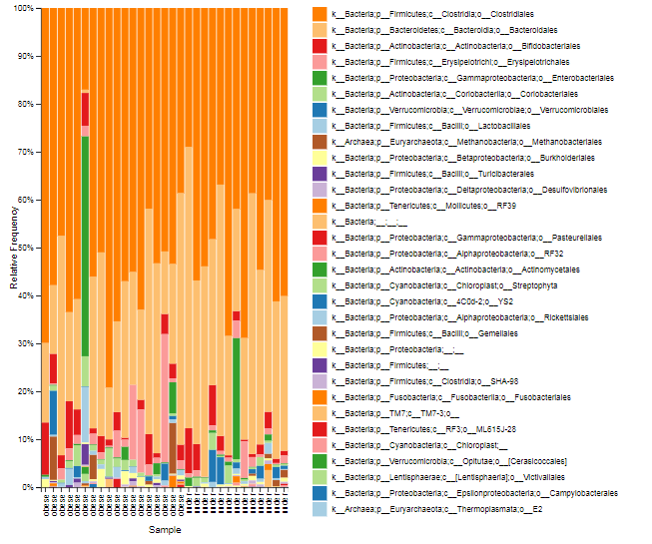
Slika 16. Taksonomska raznolikost crijevne mikrobiote dobivena analizom stolice.

Slika 17. Grafički prikaz razlike u omjeru koljena Firmicutes/Bacteroidetes u pretilih i pothranjenih ispitanika.
Slika 18. Stupčasti dijagram taksonomske raspodjele koljena Firmicutes_porodice Clostridia_razreda Clostridiales_roda Clostridiaceae prema ITM.
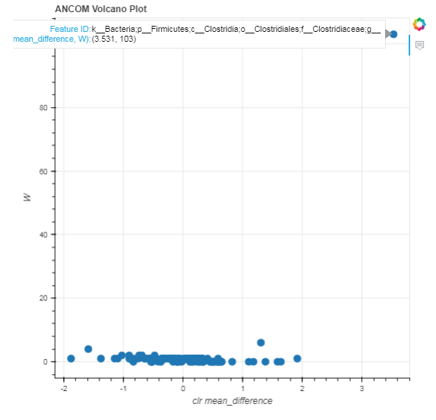
Slika 19. Značajna razlika na nivou roda između pretile i pothranjene populacije.
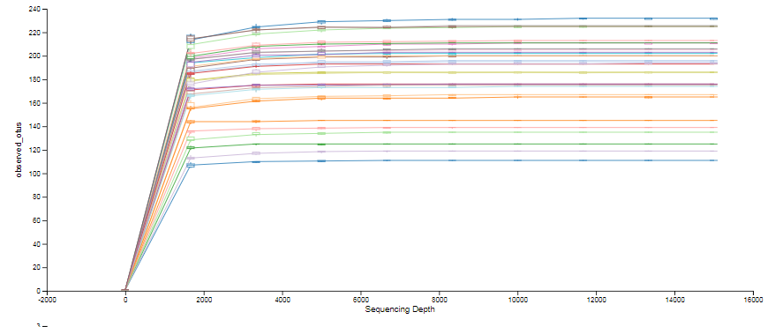
Slika 20. Rarefakcijske krivulje svakog pojedinačnog uzorka stolice

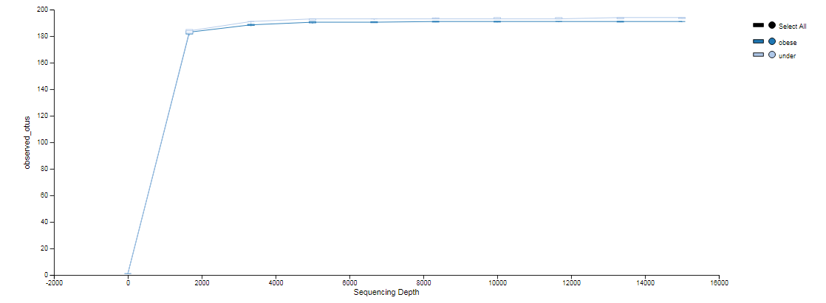
Slika 21. Prikaz rarefakcijskih krivulja u ovisnosti o BMI

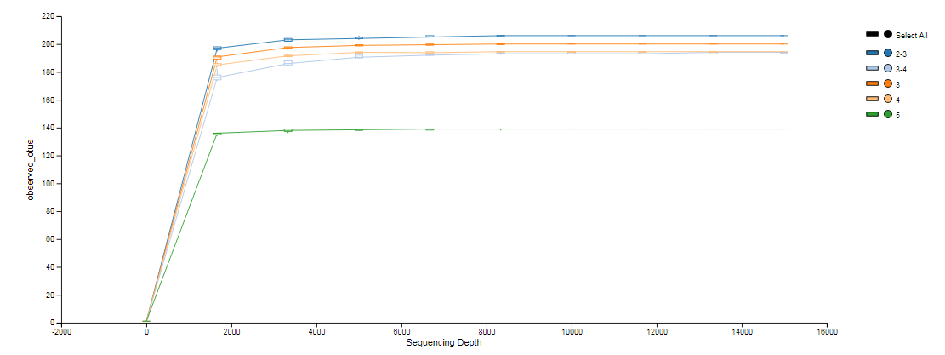
Slika 22. Prikaz rarefakcijskih krivulja u ovisnosti o Bristolskoj ljestvici stolice (engl. Bristol stool scale).

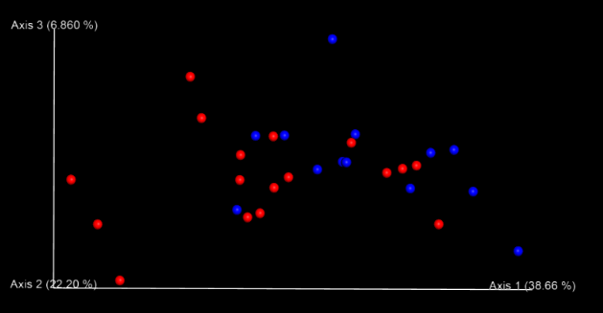
Slika 23. Beta raznolikost crijevne mikrobiote ispitanika prikazana težinskom UniFrac metrikom

RASPRAVA

Crijevna mikrobiota, iako stabilna u zdravog pojedinca, je pod utjecajem brojnih čimbenika, a prema posljednjim istraživanjima jedan od najvažnijih je prehrana (Graf i sur., 2015). Osim toga, istraživanja su pokazala da postoji potencijalna razlika u sastavu crijevne mikrobiote s obzirom na stupanj uhranjenosti. Ovim istraživanjem nastojao se utvrditi sastav crijevne mikrobiote s obzirom na stupanj uhranjenosti ispitanika (odnos pretile i pothranjene populacije) te utvrditi postoji li povezanost sastava crijevne mikrobiote s prehranom, točnije unosom energije, makronutrijenata i prehrambenih vlakana.
U istraživanju je sudjelovalo 30 ispitanika u dobi od 18 do 35 godina, a prosječna dob ispitanika je bila 26,33 ± 4,60 godina, te nije bilo razlike u dobi promatrano prema stupnju uhranjenosti (Tablica 2.). Od ukupnog broja ispitanika, njih 43,33% (n=13) je imalo ITM < 20, a ITM > 27 je imalo 56,67% (n=17) ispitanika. S obzirom na spol, u skupini s ITM < 20 je bilo 26,67% žena i 16,67 muškaraca, dok je u skupini s ITM > 27 bilo 16,67% žena i 40,00% muškaraca. Analizom antropometrijskih parametara utvrđena je statistički značajna razlika u svim parametrima izuzev tjelesne visine što se i očekivalo s obzirom na podjelu ispitanika prema stupnju uhranjenosti. Mjerenje sastava tijela je izvršeno pomoću dva analizatora koja rade na principu bioelektrične impedancije. Dobiveni rezultati prikazani su u Tablici 3. Statistički značajna razlika između dviju promatranih skupina je utvrđena u svim parametrima na TANITA analizatoru (p<0,001). Također, očekivane statistički značajne razlike utvrđene su i na OMRON analizatoru (p<0,001), osim u postotku mišićnog tkiva (p=0,115) ), iako je u pothranjenih utvrđen veći udio mišića nije se pokazalo statistički značajna razlika. Mogući razlog tome je u različitoj zastupljenosti muškaraca u skupinama, gdje ih je više u populaciji pretilih (40,o%) naspram populacije pothranjenih (16,7%), a kako literaturni podatak pokazuje da je prosječni udio mišića u žena 28%, a muškaraca 37% (Omron, 2007), povećani broj muškaraca u pretiloj populaciji mogao bi objasniti izostanak značajne razlike.
S obzirom da se pretilost povezuje s brojnim kroničnim bolestima poput povišenog krvnog tlaka, dijabetesa tipa 2, dislipidemije, nekih vrsta karcinoma i kardiovaskularnih bolesti (Lavie i sur., 2009) izmjerene su vrijednosti biokemijskih parametara (krvni tlak, te glukoza (GUK) i kolesterol određene iz kapilarne krvi) u ispitanika. Pokazalo se da skupina ispitanika s ITM > 27 ima viši sistolički krvni tlak u odnosu na skupinu s ITM < 20 što je ujedno jedina statistički značajna razlika. Ostali biokemijski parametri nisu se statistički značajno razlikovali u ispitivanim skupinama što je i očekivano s obzirom da se radi o mlađoj populaciji kod kojih se još ne očekuje visoki krvni tlak, GUK te kolesterol (Tablica 4.). Od životnih navika ispitivala se konzumacija kave, alkohola, cigareta te tjelesna aktivnost gdje među ispitivanim skupinama nije utvrđena statistički značajna razlika za unos svih promatranih tvari te tjelesne aktivnosti (Tablica 5.). U ispitivanim skupinama uočeno je da se podjednako bave tjelesnom aktivnošću (pothranjeni 61,54%, pretili 70,59%) što nije očekivano s obzirom da tjelesna neaktivnost može biti jedan od rizičnih čimbenika za pojavu pretilosti, ali i drugih kroničnih oboljenja (Warburton i sur., 2006), ali kako se radi o mlađoj, uglavnom studentskoj populaciji oni zbog poistovjećivanja s društvom provode slične obrasce ponašanja.
Kako bi se dobio uvid u stanje probave ispitivana je učestalost stolice, odnosno pate li ispitanici od opstipacije te je utvrđeno da nema razlika u pojavnosti opstipacije među ispitivanim skupinama. Stolicu svakodnevno ima u prosjeku 86,66% ispitanika, od čega čak više od 50% ima stolicu i više puta dnevno. Također, među ispitivanim skupinama nije zabilježena statistički značajna razlika (p=0,455) po Bristolskoj ljestvici stolice, odnosno razlika po skupinama u veličini i konzistenciji stolice što je vidljivo iz Tablice 6.
Od općih podataka o prehrambenim navikama prikupljeni su podaci o učestalosti konzumiranja pojedinih obroka tijekom prosječnog tjedna, gdje se nije utvrdila statistički značajna razlika između ispitanika s obzirom na stupanj uhranjenosti. Iz grafičkog prikaza na Slici 10. se može primijetiti kako ispitanici gotovo svaki dan konzumiraju ručak (6,94 puta/tjedan pretili, 6,62 puta/tjedan pothranjeni), večeru (6,12 puta/tjedan pretili, 5,92 puta/tjedan pothranjeni) te zajutrak (5,29 puta/tjedan pretili, 4,08 puta/tjedan pothranjeni). Međuobroci se konzumiraju manje učestalo u pretilih ispitanika (3 puta tjedno) u odnosu na pothranjene (4-5 puta tjedno). Iako postoji pretpostavka da učestalost obroka utječe na energetski unos, a samim time i na regulaciju tjelesne mase istraživanja nisu suglasna (Kulovitz i sur., 2013).
Na početku istraživanja ispitanici su zamoljeni da vode trodnevni dnevnik prehrane kako bi se dobio uvid u njihovu prehranu i unos makronutrijenata koji će se kasnije analizirati u povezanosti sa sastavom crijevne mikrobiote. Detaljno su upućeni u način vođenja dnevnika te su dobili upute i u pisanom obliku zajedno s obrascima za popunjavanje. Obradom podataka dobivenih iz trodnevnog dnevnika prehrane izračunat je prosjek dnevnog energetskog unosa, unosa ugljikohidrata, masti, proteina te prehrambenih vlakana s obzirom na stupanj uhranjenosti što je prikazano u Tablici 7. Ovom usporedbom nisu dobivene statistički značajne razlike između dviju ispitivanih skupina za unos energije (kcal/dan), ugljikohidrata (g/dan), masti (g/dan), proteina (g/dan) te prehrambenih vlakana (g/dan). Također, kada su ispitanici podijeljeni u grupe s obzirom na spol (Slike 11. – 14.) vidljivo je kako nema statistički značajne razlike u unosu ugljikohidrata (% ukupnog dnevnog energetskog unosa), masti (% ukupnog dnevnog energetskog unosa) te prehrambenih vlakana (g/dan) između pretilih i pothranjenih. Ipak, utvrđena je statistički značajna razlika za unos proteina (g/kg TM) između pretilih i pothranjenih žena (p=0,003) odnosno pretilih i pothranjenih muškaraca (p=0,038), odnosno generalno između pretile i pothranjene populacije. Kako su ispitanici uglavnom studentska populacija, sličnosti u prehrambenom unosu mogu se objasniti sličnostima u prehrambenim navikama (učestalosti konzumiranja hrane u studentskim restoranima, puno obroka s nogu i slično). Analizom prosječnog unosa makronutrijenata (izraženih kao % ukupnog dnevnog energetskog unosa) u odnosu na hrvatske prehrambene preporuke (Odluka, 2015) ustanovljeno je kako ispitanici u obje ispitivane skupine, imaju adekvatan unos proteina s obzirom na preporuke, no istovremeno unose više masti i manje ugljikohidrata u odnosu na preporuke što je prikazano na Slici 15. Slični rezultati dobiveni su u istraživanju o kakvoći prehrane studenata u Splitu gdje je unos masti u prehrani studentske populacije bio viši od preporučenog (37-39%) (Ćurin i sur., 2006). Ovim istraživanjem pokazalo se kako ispitanici s različitim stupnjem uhranjenosti imaju veoma sličan unos energije, makronutrijenata i prehrambenih vlakana, što se u konačnici odražava i na sastav crijevne mikrobiote.
Na Slici 16. stupčastim dijagramima prikazan je taksonomski sastav mikrobiote za svaki uzorak na odabranom taksonomskom nivou od koljena do vrste, iz kojih se može vidjeti kompleksnost i različitost sastava crijevne mikrobiote svakog pojedinca. Taksonomska klasifikacija dobivena je poravnavanjem reprezentativne sekvence svakog OTU-a s Greengenes 16S rRNA bazom podataka. Iz rezultata prikazanih na Slici 17. primjećuju se razlike u omjeru koljena Firmicutes/Bacteroidetes u pretilih i pothranjenih ispitanika. Omjer koljena Firmicutes/Bacteroidetes je u pretilih ispitanika veći (prosječna vrijednost omjera=3,08) u odnosu na pothranjene ispitanike (prosječna vrijednost omjera=1,66) Slični rezultati omjera Firmicutes/Bacteroidetes dobiveni su i kod ukrajinske odrasle populacije (Koliada i sur., 2017). Jedina značajna razlika zastupljenosti između pretile i pothranjene populacije nađena je na nivou roda. Nepoznati rod porodice Clostridiaceae jedini je značajno različito zastupljen taksonomski razred između pretile i pothranjene populacije, s razlikom zastupljenosti od 3,53 u pretiloj populaciji i sa faktorom značajnosti w=103 (Slika 19.). Izdvojeni, nepoznati rod porodice Clostridiaceae prikazan je stupčastim dijagramom na Slici 18.
Od genomičkih analiza promatrani su još alfa i beta raznolikost. Alfa raznolikost opisuje raznolikost pojedinog uzorka, odnosno procijenjeni broj vrsta u svakom uzorku. Za vizualizaciju alfa raznolikosti koriste se regresijske krivulje poput onih prikazanih na Slikama 20-23. Svaka krivulja prikazuje broj procijenjenih OTU-ova na y osi u ovisnosti o broju sekvenci koje su korištene da bi se procijenio broja vrsta. Iz Slike 20. je vidljivo da je dosegnuta horizontalna asimptota kod približno korištenih 5000 sekvenci po uzorku. To označava da broj očitanih sljedova po uzorku bio dovoljan te da je u potpunosti određena njihova bakterijska bioraznolikost. Rarefakcijske krivulje uzoraka grupiranih na osnovu ITM-a ne pokazuju razliku između broja vrsta opaženih kod pretilih pojedinaca u odnosu na pothranjene pojedince (Slika 21.), kako je bilo prijavljeno u studiji Turnbaugh i sur. iz 2009. Rezultati Bristolske ljestvica stolice odgovaraju prethodnim spoznajama o smanjenju bakterijske raznolikosti s povećanom vrijednošću tipa stolice prema Bristolskoj ljestvici (Vandeputte i sur., 2016). Kod osoba sa stolicom tip 5 prema Bristolskoj ljestvici procijenjeni broj bakterijskih vrsta je ispod 140, dok osobe sa stolicom tipa između 2 i 4 imaju procijenjeni broj vrsta oko 190 (Slika 22.). Beta raznolikost predstavlja raznolikost između više uzoraka u analizi, a za usporedbu sastava mikrobiote između svih uzoraka izabrana je osnovna koordinatna analiza („Principal Coordinates Analysis“ - PCoA). PCoA metoda smješta uzorke u trodimenzionalni okvir na temelju udaljenosti koja je određena metrikom, što je vidljivo na Slici 23. Kod UniFrac metrike, koja je korištena u ovom radu, razlikuje se težinska i netežinska UniFrac metrika. Težinska UniFrac metrika obuhvaća prisutnost i zastupljenost samih taksonomskih grupa, što ju čini kvantitativnom, dok netežinska UniFrac metrika uzima u obzir samo prisutnost ili odsutnost taksonomskih grupa. Na osnovu rezultata beta raznolikosti dobivenih težinskom Unifrac metrikom vidljivo ja da sastav i zastupljenost različitih mikrobnih vrsta ne omogućava razdvajanje promatranih uzoraka na osnovu BMI-a. Na Slici 23. je vidljivo izdvajanje tri uzorka koji su pripadali ženama iz skupine s ITM > 27. Izuzev ITM i spola, analiza prehrane nije pokazala specifičnost u unosu makronutrijenata i energije kojom bi se objasnilo njihovo izdvajanje, no analiza sastava mikrobiote ukazala je na razlike u sastavu. Uzorci fecesa kod dva ispitanika imala su viši udio Methanobacteria, a treći ispitanik se razlikovao po udjelu roda Bacillus i klase Gammaproteobacteria.

ZAKLJUČCI

Na temelju provedenog istraživanja i dobivenih rezultata može se zaključiti sljedeće:
1. U sastavu crijevne mikrobiote između ispitivanih skupina utvrđena je razlika u omjeru Firmicutes/Bacteroidetes pri čemu su pretili ispitanici imali viši udio Firmicutes u odnosu na Bacteroidetes.
2. Nepoznati rod porodice Clostridiaceae jedini je značajno različito zastupljen taksonomski razred između pretile i pothranjene skupine.
3. Pretili i pothranjeni ispitanici mlađe životne dobi nemaju statistički značajnih razlika u unosu energije, makronutrijenata i prehrambenih vlakana. Jedina statistički značajna razlika utvrđena je u unosu proteina (g/kg TM) između pretilih i pothranjenih žena, odnosno muškaraca pri čemu pothranjeni ispitanici unose više proteina po kilogramu tjelesne mase.
4. Unos proteina u obje ispitivane skupine bio je u skladu s preporukama. S druge strane ispitanici obiju skupina su imali veći udio masti u prehrani, a niži udio ugljikohidrata s obzirom na preporuke.
5. Budući da ispitanici ne provode poseban obrazac prehrane, koji bi moguće utjecao na sastav crijevne mikrobiote, nije pronađena poveznica između prehrane i crijevne mikrobiote u ispitanika mlađe životne dobi s obzirom na stupanj uhranjenosti.

ZAHVALE

Od srca se zahvaljujemo našoj mentorici doc. dr. sc. Ivani Rumora Samarin na brojnim stručnim savjetima, strpljenju te potpori prilikom izrade ovog rada. Bez Vas, draga docentice, ovo ne bi bilo moguće.
Veliko hvala doc. dr. sc. Jurici Žučku na pomoći, usmjeravanju i uloženom vremenu prilikom pisanja ovog rada. Također, hvala svim djelatnicima Kabineta za bioinformatiku za njihov doprinos u provedbi ovog rada.
Zahvaljujemo se i svojim obiteljima i prijateljima na strpljenju i velikoj podršci!

LITERATURA

Afshin, A., Reitsma, M. B., Murray, C. J. (2017) Health Effects of Overweight and Obesity in 195 Countries. N. Engl. J. Med. 377(15), 1496-1497.
Albuquerque, D., Stice, E., Rodríguez-López, R., Manco, L., Nóbrega, C. (2015) Current review of genetics of human obesity: from molecular mechanisms to an evolutinary perspective. Mol. Genet. Genomics. 290, 1191-1221.
Arumugam, M., Raes, J., Pelletier, E., Le Paslier, D., Yamada, T., Mende, D. R., Fernandes, G. R., Tap, J., Bruls, T., Batto, J. M., Bertalan, M., Borruel, N., Casellas, F., Fernandez, L., Gautier, L., Hansen, T., Hattori, M., Hayashi, T., Kleerebezem, M., Kurokawa, K., Leclerc, M., Levenez, F., Manichanh, C., Nielsen, H. B., Nielsen, T., Pons, N., Poulain, J., Qin, J., Sicheritz-Ponten, T., Tims, S., Torrents, D., Ugarte, E., Zoetendal, E. G., Wang, J., Guarner, F., Pedersen, O., de Vos, W. M., Brunak, S., Doré, J., MetaHIT Consortium, Weissenbach, J., Ehrlich, S. D., Bork, P. (2011) Enterotypes of the human gut microbiome. Nature. 473(7346), 174–180.
Baer, d. J., Stote, K. S., Hendereson, T., Paul, D.R., Okuma, K., Tagami, H., Kanahori, S., Gordom, D. T., Rumpler, W. V., Culpepper T., Wang, X., Mai, V. (2014) The Metabolizable Energy of Dietary Resistant Maltodextrin Is Variable and Alters Fecal Microbiota Composition in Adult Men. J. Nutr. 144(7), 1023-1029.
Bell, D. S. H. (2015) Changes seen in gut bacteria content and distribution with obesity: causation or association? Postgrad. Med. 127(8), 863-868.
Bray, G.A., Kim, K.K., Wilding, J.P.H. (2017) Obesity: a chronic relapsing progressive disease process. A position statement of the World Obesity Federation. Obes. Rev. 18(7), 715-723.
Brinkworth, G. D., Noakes, M., Clifton, P. M., Bird, A. R. (2009) Comparative effects of very low-carbohydrate, high-fat and high-carbohydrate, low-fat weight-loss diets on bowel habit and faecal short-chain fatty acids and bacterial populations. Brit. J. Nutr. 101(10), 1493-1502.
Chakraborti, C. K., (2015) New-found link between microbiota and obesity. World J. Gastrointest. Pathophysiol. 6, 110-119.
Clarke, S. F., Murphy, E. F., Nilaweera, K., Ross, P. R., Shanahan, F., O'Toole, P.W., Cotter, P. D. (2012) The gut microbiota and its relationship to diet and obesity: new insights. Gut microbes. 3(3), 186-202.
Clemente, J. C., Ursell, L. K., Parfrey, L. W., Knight, R. (2012) The impact of the gut microbiota on human health: an integrative view. Cell. 148(6), 1258-1270.
Collado, M. C., Rautava, S., Aakko, J., Isolauri, E., Salminen, S. (2016) Human gut colonisation may be initiated in utero by distinct microbial communities in the placenta and amniotic fluid. Sci. Rep. 6, 23129.
Coolinarika (2018) Recepti, <http://www.coolinarika.com/recepti/>. Pristupljeno 01. – 25. travnja 2018.
Costabile, A., Klinder, A., Fava, F., Napolitano, A., Fogliano, V., Leonard, C., Gibson, G. R., Tuohy, K. M. (2008). Whole-grain wheat breakfast cereal has a prebiotic effect on the human gut microbiota: a double-blind, placebo-controlled, crossover study. Brit. J. Nutr. 99(1), 110-120.
Ćurin, K., Knezović, Z., Marušić, J. (2006) Kakvoća prehrane u studentskom centru u Splitu. Med. Jad. 36(3-4), 93-100.
D'Argenio V., Salvatore, F. (2015) The role of the gut microbiome in the healthy adult status. Clin. Chim. Acta. 451, 97-102.
De Filippo, C., Cavalieri, D., Di Paola, M., Ramazzotti, M., Poullet, J. B., Massart, S., Collini, S., Pieraccini, G., Lionetti, P. (2010) Impact of diet in shaping gut microbiota revealed by a comparative study in children from Europe and rural Africa. P. Natl. Acad. Sci. USA. 107(33), 14691-14696.
Delzenne, N. M., Neyrinck, A. M., Bäckhed, F., Cani, P. D. (2011) Targeting gut microbiota in obesity: effects of prebiotics and probiotics. Nat. Rev. Endocrinol. 7(11), 639-646.
DiBaise, J. K., Zhang, H., Crowell, M. D., Krajmalnik-Brown, R., Decker, G. A., Rittmann, B. E. (2008) Gut microbiota and its possible relationship with obesity. Mayo. Clin. Proc. 83(4), 460-469.
Dominguez-Bello, M. G., Costello, E. K., Contreras, M., Magris, M., Hidalgo, G., Fierer, N., & Knight, R. (2010) Delivery mode shapes the acquisition and structure of the initial microbiota across multiple body habitats in newborns. P. Natl. Acad. Sci USA. 107(26), 11971-11975.
Eurostat (2017) Overweight and obesity – BMI statistics, <http://ec.europa.eu/eurostat/statistics-explained/index.php/Overweight_and_obesity_-_BMI_statistics>. Pristupljeno 24. travnja 2018.
Gérard, P. (2016) Gut microbiota and obesity. Cell. Mol. Life Sci. 73, 147-162.
Graf, D., Di Cagno, R., Fåk, F., Flint, H. J., Nyman, M., Saarela, M., Watzl, B. (2015) Contribution of diet to the composition of the human gut microbiota. Microb. Ecol. Healt D. (objavljeno online 4. veljače 2015.). doi: 10.3402/mehd.v26.26164
Hamaker, B. R., Tuncil, Y. E. (2014) A perspective on the complexity of dietary fiber structures and their potential effect on the gut microbiota. J. Mol. Biol. 426(23), 3838-3850.
Hollister, E. B., Gao, C., Versalovic, J. (2014) Compositional and functional features of the gastrointestinal microbiome and their effects on human health. Gastroenterology. 146, 1449-1458.
Hrvatska enciklopedija (2017) <http://www.enciklopedija.hr/impresum.aspx> Pristupljeno 18. travnja 2018.
Hrvatski Sabor (2003) Zakon o potvrđivanju Konvencije o zaštiti ljudskih prava i dostojanstva ljudskog bića u pogledu primjene biologije i medicine: Konvencije o ljudskim pravima i biomedicini (i o dva dodatna protokola…); NN MU br. 13/2003.
Jones, J. M. (2014). CODEX-aligned dietary fiber definitions help to bridge the ‘fiber gap’. Nutr. J. (objavljeno online 12. travnja 2014.) doi:10.1186/1475-2891-13-34.
Kaić-Rak, A., Antonić, K. (1990) Tablice o sastavu namirnica i pića. Zavod za zaštitu zdravlja SR Hrvatske, Zagreb.
Knights, D., Ward, T. L., McKinlay, C. E., Miller, H., Gonzalez, A., McDonald, D., Knight, R. (2014) Rethinking „enterotypes“. Cell host microbe. 16(4), 433-437.
Koliada, A., Syzenko, G., Moseiko, V., Budovska, L., Puchkov, K., Perederiy, V., Gavalko, Y., Dorofeyev, A., Romanenko, M., Tkach, S., Sineok, L., Lushchak, O., Vaiserman, A. (2017) Association between body mass indeks and Firmicutes/Bacteroidetes ratio in an adult Ukrainian population. BMC. Microbiol.17, article number 120.
Kulovitz, M. G., Kravitz, L. R., Mermier, C., Gibson, A. L., Conn, C. A., Kolkmeyer, D., Kerksick, C. M. (2014) Potential role of meal frequency as a strategy for weight loss and health in overweight or obese adults. Nutrition. 30(4), 386-392.
Lange, K., Buerger, M., Stallmach, A., Bruns, T. (2016) Effects of antibiotics on gut microbiota.Digest. Dis. 34(3), 260-268.
Lavie, C. J., Milani, R. V., Ventura, H. O. (2009) Obesity and Cardiovascular Disease: Risk Factor, Paradox and Impact of Weight Loss. J. Am. Coll. Cardiol. 53(1), 1925-1932.
Lee, R. D., Nieman, D. C. (2013) Nutritional Assessment, 6. izd., McGraw-Hill, New York.
Lewis, S. J., Heaton, K.W. (1997) Stool Form Scale as a Useful Guide to Intestinal Transit Time. Scand. J. Gastroenterol. 32, 920-924.
Ley, R. E., Turnbaugh, P. J., Klein, S., Gordon, J. I. (2006) Microbial ecology: human gut microbes associated with obesity. Nature. 444, 1022-1023.
Lin, C. S., Chang, C. J., Lu, C. C., Martel, J., Ojcius, D., Ko, Y. F., Young, J. D., Lai, H. C. (2014) Impact of the gut microbiota, prebiotics, and probiotics on human health and disease. Biomed. J. 37(5), 259-268.
López-Cepero, A. A., Palacios, C. (2015) Association of the Intestinal Microbiota and Obesity. P. R. Health Sci. J. 34, 60-64.
Lozupone, C. A., Stombaugh, J.I., Gordon, J.I., Jansson, J.K., Knight, R. (2012) Diversity, stability and resilience of the human gut microbiota. Nature. 489(7415), 220-230.
Meijnikman, A. S., Gerdes, V. E., Nieuwdorp, M., Herrema, H. (2017) Evaluating Casuality of Gut Microbiota in Obesity and Diabetes in Humans. Endocr. Rev. 39(2), 133-153.
Million, M., Lagier, J. C., Yahav, D., Paul, M. (2013) Gut bacterial microbiota and obesity. Clin. Microbiol. Infec. 19(4), 305-313.
NCD Risk Factor Collaboration (2016) Trends in adult body-mass indeks in 200 countries from 1975 to 2014: a pooled analysis of 1698 population-based measurement studies with 19.2 milion participants. Lancet. 387, 1377-96.
Odluka o standardu prehrane bolesnika u bolnicama (2015) Narodne novine 59, Zagreb.
O'Hara, A. M., Shanahan, F. (2006). The gut flora as a forgotten organ. EMBO Rep. 7, 688-693.
Omron (2007) Manual for Body Composition Monitor BF-500
Pflughoeft, K. J., Versalovic, J. (2012) Human Microbiome in Health and Disease. Annu. Rev. Pathol. Mech. Dis. 7, 99-122.
Rodríguez, J. M., Murphy, K., Stanton, C., Ross, R. P., Kober, O. I., Juge, N., Avershina, M., Rudi, K., Narbad, A., Jenmalm, M. C., Marchesi, J. R., Collado, M. C. (2015) The composition of the gut microbiota throughout life, with an emphasis on early life. Microb. Eciol. Health D. 26(1), 1651-2235.
Saber, S. M., Othman, H. B., ElMasry, S., Magdy, A., Zidan, H. F. (2017) Correlation between Body Mass Indeks and Gut Microbiota in Adults. Int. J. Curr. Microbiol. App. Sci. 6(2), 778-787.
Sandholt, C.H., Hanse, T., Pedersen, O. (2012) Beyond the fourth wave of genome-wide obesity association studies. Nutr. Diabetes. (objavljeno online 30. srpnja 2012.). doi: 10.1038/nutd.2012.9
Sekirov, I., Russell, S. L., Antunes, L. C. M., Finlay, B. B. (2010) Gut microbiota in health and disease. Physiol. Rev. 90(3), 859-904.
Sheflin, A. M., Melby, C. L., Carbonero, F., Wier, T. L. (2017) Linking dietary patterns with gut microbial composition and function. Gut Microbes. 8(2), 113-129.
Sommer, F., Bäckhed, F.(2013). The gut microbiota - masters of host development and physiology. Nat. Rev. Microbiol. 11(4), 227-238.
Šatalić, Z., Jirka Alebić, I. (2008) Dijetetičke metode i planiranje prehrane. Medicus. 17(1), 27-36.
Šatalić, Z., Sorić, M., Mišigoj-Duraković, M. (2016) Sportska prehrana. Znanje, Zagreb.
Tremaroli, V., Bäckhed, F. (2012) Functional interactions between the gut microbiota and host metabolism. Nature. 489, 242-249.
Turnbaugh, P. J., Hamady, M., Yatsunenko, T., Cantarel, B. L., Duncan, A., Ley, R. E., Sogin, M. L., Jones, W. J., Roe, B. A., Affourtit, J. P., Egholm, M., Henrissat, B., Heath, A. C., Knight, R., Gordon, J. I. (2009) A core gut microbiome in obese and lean twins. Nature. 457(7228), 480-484.
Vandeputte, D., Falony, G., Vieira-Silva, S., Tito, R. Y., Joossens, M., Raes, J. (2015) Stool consistency is strongly associated with gut microbiota richness and composition, enterotypes and bacterial growth rates. Gut. 65, 57-62.
Walter, J., Ley, R. (2011) The Human Gut Microbiome: Ecology and Recent Evolutionary Changes. Annu. Rev. Microbiol. 65, 411-429.
Warburton, D. E. R., Nicol, C. V., Bredin, S. S. (2006) Health benefits of physical activity: the evidence. Can. Med. Assoc. J. 174(6), 801-809.
WHO (2018) BMI classification. WHO - World Health Organization, <http://apps.who.int/bmi/index.jsp?introPage=intro_3.html>. Pristupljeno 19. travnja 2018.
Wu, G. D., Chen, J., Hoffmann, C., Bittnger, K., Chen, Y. Y., Keilbaugh, S. A., Bewtra, M., Knights, D., Walters, W. A., Knight, R., Sinha, R., Gilroy, E., Gupta, K., Baldassano, R., Nessel, L., Li, H., Bushman, F. D., Lewis, J. D. (2011) Linking Long-Term Dietary Patterns with Gut Microbial Enterotypes. Science. 334(6052), 105-108.
Yatsunenko, T., Rey, F. E., Manary, M.J., Trehan, I., Dominguez-Bello, M. G., Contreras, M., Magris, M., Hidalgo, G., Baldassano, R. N., Anokhin, A.P., Heath, A. C., Warner, B., Reeder, J., Kuczynski, J., Caporaso, J. G., Lozupone, C. A., Lauber, C., Clemente, J. C., Knights, D., Knight, R., Gordon, J. I. (2012) Human gut microbiome viewed across age and geography. Nature. 486(7402), 222-227.
Zhao, L. (2013) The gut microbiota and obesity: from correlation to causality. Nat. Rev. Microbiol. 11, 639-647.

SAŽETAK

Ana Samodol
Ivona Hanžić

Analiza crijevne mikrobiote i unosa makronutrijenata s obzirom na stupanj uhranjenosti
Sažetak
Mikrobiota označava zajednicu mikroorganizama koji obitavaju na ili u čovjeku. U posljednje vrijeme predmet brojnih istraživanja je upravo crijevna mikrobiota koja se povezuje s pojavom određenih kroničnih bolesti, a poseban naglasak stavlja se na pretilost. Zajednička poveznica crijevne mikrobiote i pretilosti je prehrana koja predstavlja glavni čimbenik kojim možemo manipulirati. U ovom radu analiziran je sastav crijevne mikrobiote, unos energije, makronutrijenata te prehrambenih vlakana u ispitanika mlađe životne dobi s obzirom na stupanj uhranjenosti. Dobiveni su iznenađujući rezultati kako nema razlike u prehrambenom i energetskom unosu između ispitivanih skupina. Međutim u sastavu crijevne mikrobiote zamijećeno je kako pretili ispitanici imaju veći udio Firmicutes/Bacteroidetes u odnosu na pothranjene ispitanike. Osim toga, značajna razlika između ispitivanih skupina uočena je i u nepoznatom rodu porodice Clostridiaceae.
Ključne riječi: crijevna mikrobiota, pretilost, prehrana

SUMMARY

Ana Samodol
Ivona Hanžić
Analysis of intestinal microbiota and macronutrient intake based on Body Mass Index
Summary
Microbiota is defined as all microorganisms living on and inside human. Recently, intestinal microbiota is in focus of many studies due to its relation with chronic diseases, especially with obesity. A common link between intestinal microbiota and obesity is diet which can also be the main factor for its manipulation. In this work, the composition of the intestinal microbiota and the intake of energy, macronutrient and dietary fiber was analysed and compared among two populations defined by the Body Mass Index – obese and underweight. Results are unexpected and have shown no difference between energy and dietary intake among test groups. However, it was observed that obese respondents have a higher proportion of Firmicutes/Bacteroidetes in intestinal microbiota than underweight respondents. In addition, a significant difference in abundance have been shown in the unidentified Clostridiaceae family between compared groups.
Keywords: intestinal microbiota, obesity, diet

ŽIVOTOPIS

Ana Samodol
Rođena sam 26.11.1993. u Zadru. Osnovnu školu pohađala sam u Zadru u OŠ Šimuna Kožičića Benje, a školovanje nastavljam u jezičnoj gimnaziji Vladimira Nazora u Zadru. 2012. godine upisala sam Prehrambeno – biotehnološki fakultet u Zagrebu, smjer Nutricionizam. Zvanje prvostupnice nutricionizma stekla sam 2015. godine. Iste godine volontirala sam tijekom dva mjeseca u Udruzi za prevenciju prekomjerne težine u Zagrebu. 2015. godine upisujem diplomski studij Nutricionizam na istom fakultetu. U akademskoj godini 2016./2017. tijekom zimskog semestra sudjelovala sam u Erasmus studentskoj razmjeni na Medicinskom fakultetu, Sveučilišta u Rzeszów-u. 2017. godine odradila sam Erasmus+ stručnu praksu u sklopu projekta: Razvoj metode za procjenu raznih metabolita retinoida u biološkim tkivima na Institutu bioinženjerstva Sveučilišta Miguel Hernandez u Elche-u.
Ivona Hanžić
Rođena sam 07.06.1993. u Zaboku. Osnovnu školu sam pohađala u Đurmancu, a obrazovanje nastavljam u općoj gimnaziji, Srednja škola Krapina. Prehrambeno – biotehnološki fakultet u Zagrebu, smjer Nutricionizam upisujem 2012. godine. Zvanje sveučilišne prvostupnice nutricionizma sam stekla 2016. godine, a iste upisujem i diplomski studij Nutricionizam. Od 2015. godine radim u sklopu javnozdravstvenog programa PETICA – igrom do zdravlja koji se bavi prevencijom pretilosti u djece. Od ožujka 2018. godine uključena sam u projekt Stare igre za mlade naraštaje u sklopu kojeg sam održavala nutricionistička predavanja. U slobodno vrijeme volontiram na brojnim projektima na fakultetu i izvan njega.

